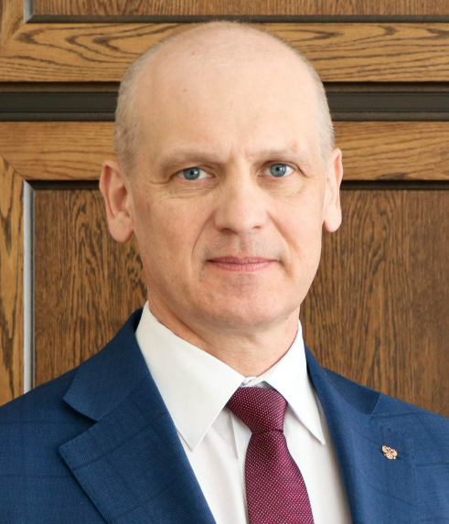
Корчагин Павел Александрович
Ученая степень: доктор технических наук
Должность: и.о. ректора ОмГТУ
Родился 8 января 1972 года. В 1994 году с отличием окончил Сибирский автомобильно-дорожный институт, получив квалификацию «инженер-механик» по специальности «Подъемно-транспортные строительные, дорожные машины и оборудование». В 1997 защитил диссертацию на соискание ученой степени кандидата технических наук. В 2000 году получил ученое звание доцента кафедры «Теория машин и механизмов», а в 2011 году защитил диссертацию на соискание ученой степени доктора технических наук на тему «Развитие научных основ проектирования виброзащитных систем землеройных машин». Через год ему было присвоено звание профессора по кафедре «Прикладная механика».
Павел Александрович Корчагин более 27 лет работает в сфере высшего образования и науки, 18 из них – на руководящих должностях. Является автором 92 научных трудов, 7 монографий и 7 патентов. Трудовую деятельность начинал в СибАДИ в качестве преподавателя, заведовал кафедрой, был проректором по учебной и воспитательной работе, научной работе, а также научной работе и цифровой трансформации.
20 марта 2024 года приказом Минобрнауки России возглавил Омский государственный технический университет в качестве исполняющего обязанности ректора.
- Почетная грамота Министерства образования и науки Российской Федерации (2010);
- Почетный работник высшего профессионального образования Российской Федерации (2013);
- Лауреат общественной премии Ассоциации центров поддержки технологий и инноваций «За вклад в развитие интеллектуальной собственности» в номинации «Лучший наставник молодежи в области инновационной и творческой деятельности» (2022).

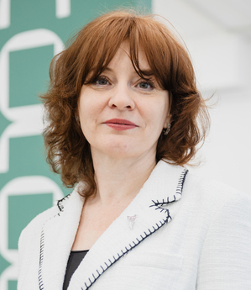
Прокудина Наталья Анатольевна
Должность: Проректор по образовательной деятельности
Ученая степень: кандидат технических наук
Ученое звание: доцент

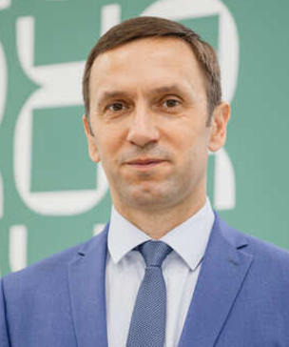
Ложников Павел Сергеевич
Должность: Проректор по научной и инновационной деятельности
Ученая степень: доктор технических наук
Ученое звание: доцент

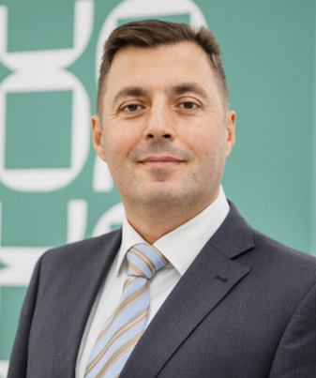
Перегудов Олег Александрович
Должность: Проректор по молодежной политике и воспитательной деятельности
Ученая степень: кандидат технических наук

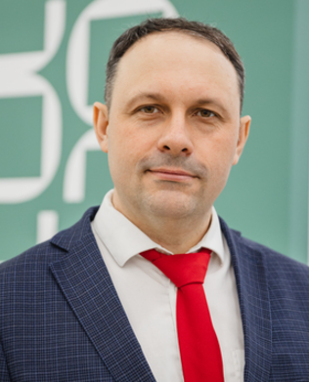
Грицай Александр Сергеевич
Должность: Проректор по цифровой трансформации

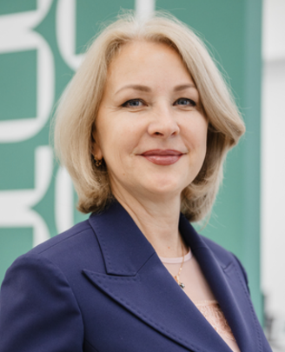
Захарова Татьяна Александровна
Проректор по экономике и финансам

